

Redes de Computadores I

Migración IPv4 a IPv6

Integrantes:
- Esteban Aranda
- Cristóbal Narváez
- Juan Pablo Verdejo

Fecha: Viernes 26 de Junio del 2009

Introducción

El agotamiento de las direcciones IPv4 ha sido una preocupación desde los años 80 ya que la cantidad de usuarios que ahora recurren a la Internet ha aumentado de forma considerable, además de que ya no solo los computadores se conectan a Internet sino que también otros objetos tecnológicos como las PDA, los celulares, consolas, entre otros, y es por esto que ahora las direcciones se agotan mucho más rápido de antes.

Como consecuencia de esto se han inventado nuevas tecnologías y protocolos para solventar este problema, y uno de ellos es la creación del nuevo protocolo IPv6 sobre el cual trataremos en este informe, comparándolo con el IPv4 actual y explicando el “Por qué” es necesaria esta migración.

Características de IPv4

Para que en una red se puedan comunicar los equipos, por ejemplo ordenadores e impresoras, cada uno de ellos debe tener asignado una dirección IP única que los identifique y poder establecer la comunicación con otro host.
El modelo que se usa actualmente para el direccionamiento de IP es IPv4. Este identificador cuenta con las siguientes características:

- Dirección de 32 bits: Son 4.294.967.296 direcciones disponibles. Dentro de este gran número de direcciones, hay un gran espacio reservado para usos locales y existe una asignación por clases. La dirección se compone de 4 octetos de números del 0 al 255 separados por puntos, por ejemplo 66.230.200.255.
- Direccionamiento y enrutamiento: Los paquetes tienen un destino fijo, pero en la capa de trasporte pueden cambiar su ruta con el fin de llegar. El cambiar con las rutas de envío es para asegurar que los paquetes lleguen.
- Trabaja en base al mejor esfuerzo: red hace lo imposible para que los paquetes lleguen a destino y lo más eficiente posible.
- Es transparente: Los paquetes enviados no sufren modificaciones, ya que la red sólo se encarga de enviarlos y que lleguen a destino. Esto ya que una dirección IP está asociada a un nodo.

El surgimiento de nuevas tecnologías y de nuevos dispositivos que requieren conectividad IP (Ej. Internet), han hecho que la demanda de direcciones IP aumente de forma grotesca. Por ejemplo los celulares, dispositivos remotos con acceso a internet, etc. han hecho que la vida útil de este modelo se reduzca cada vez más. En un principio se dijo que las direcciones IP se acabarían cerca del año 1995, pero gracias a diversas técnicas se ha pospuesto hasta el año 2012 aproximadamente, según los expertos.

Una de las técnicas utilizadas para extender el tiempo de uso de este modelo fue por ejemplo usar pocas direcciones IP para comunicar muchos dispositivos, aunque esto rompía con los esquemas principales de este modelo ya que se pierde la transparencia que contaba al tener que modificar los paquetes. También se pierde la conectividad P2P.
Esta técnica, junto con otras, han sido sólo medidas intermedias, con el fin de extender el tiempo de uso y poder crear un nuevo modelo que rija el direccionamiento de IP. Este nuevo modelo es IPv6, que a pesar de ser una solución a largo plazo, es urgente e inminente su implementación.

IPv6

El protocolo IPv6 es una nueva versión de IP (Internet Protocol), diseñada para reemplazar a la IPv4 cuyo límite en el número de direcciones de red admisibles está empezando a restringir el crecimiento de Internet y su uso, especialmente en China, India, y otros países asiáticos densamente poblados.

Características a grandes rasgos:

- IPv6 provee direcciones de 128[bits] y con esto desaparecerá por completo el problema de agotamiento de direcciones ya que por ejemplo existirán 2⁹⁵ direcciones por cada ser humano.

- Direccionamiento Jerárquico, al poseer esta cualidad disminuye el tamaño de las tablas de enrutamiento ya que IPv6 está formado por 8 campos de 16 [bits]. Por ejemplo:

“2001:0db8:85a3:08d3:1319:8a2e:0370:7334”

- En muchas ocasiones las direcciones IPv6 están compuestas por dos partes lógicas: un prefijo de 64 bits y otra parte de 64 bits que corresponde al identificador de interfaz, que casi siempre se genera automáticamente a partir de la dirección “MAC” de la interfaz a la que está asignada la dirección.
- Nuevo formato cabecera, algunos campos de la cabecera IPv4 se han sacado o se han hecho opcionales, para reducir el costo del procesamiento de los paquetes y para ahorrar ancho de banda.

- Soporte mejorado para las extensiones y opciones, los cambios en la manera en que se codifican las opciones de la cabecera IP permiten un reenvío más eficiente, límites menos rigurosos en la longitud de opciones, y mayor flexibilidad para introducir nuevas opciones en el futuro.

- Se eliminó el “Checksum” para reducir el tiempo de procesamiento en cada router al ser redundante, ya está en capa transporte y enlace (Ethernet).

Paquetes IPv6

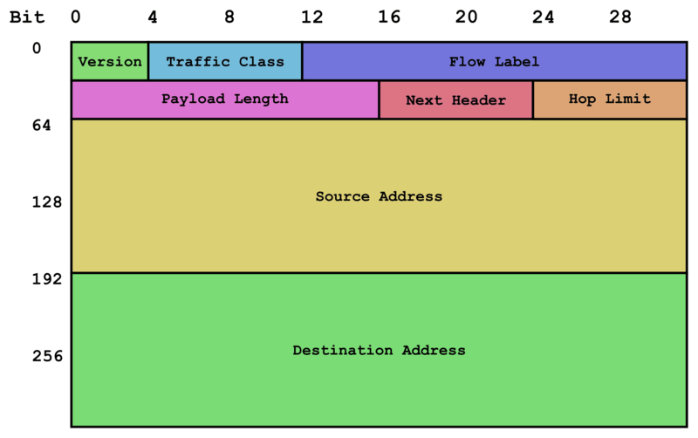

Un paquete en IPv6 está compuesto principalmente de dos partes: la cabecera y los datos.
La cabecera está en los primeros 40 bytes (320 bits) del paquete y contiene las direcciones de origen y destino (128 bits cada una), la versión de IP (4 bits), la clase de tráfico (8 bits, Prioridad del Paquete), etiqueta de flujo (20 bits, manejo de la Calidad de Servicio), longitud del campo de datos (16 bits), cabecera siguiente (8 bits), y límite de saltos (8 bits, Tiempo de Vida). Después viene el campo de datos, con los datos que transporta el paquete, que puede llegar a 64k de tamaño en el modo normal, o más con la opción "jumbo payload".

En IPv6 la fragmentación se realiza sólo en el nodo origen del paquete, al contrario que en IPv4 en donde los routers pueden fragmentar un paquete.

El uso de un formato flexible de cabeceras de extensión opcionales es una idea innovadora que permite ir añadiendo funcionalidades de forma paulatina. Este diseño aporta gran eficacia y flexibilidad ya que se pueden definir en cualquier momento a medida que se vayan necesitando entre la cabecera fija y la carga útil.
¿Es necesaria la migración?

Absolutamente si, el estado actual de las telecomunicaciones hacen imperiosa una migración a la nueva versión del protocolo de internet, ya que la versión 4 si bien fue todo lo que se necesito en un tiempo, ahora está obsoleto y no contempla necesidades actuales como la gran cantidad de dispositivos que necesitan dirección IP única, tanto tradicionales (computador, Smartphone, PDA) como los nuevos artefactos que van saliendo (marcos digitales, relojes, alarmas), por lo que las direcciones IPv4 se están agotando, lo que significaría que en poco tiempo (no es posible predecir el tiempo, se cree que será dentro de dos años) llegaremos un punto en el que no podremos tener más puntos de red conectados a la red de redes.
Actualmente, con IPv4, tenemos 2³² direcciones IP disponibles, en cambio IPv6 al tener direcciones de 128 bits nos provee 2¹²⁸ direcciones, es decir, 2⁹⁵ direcciones por cada ser humano.

¿Que se necesita para migrar?

Para poder migrar una red local a IPv6 es necesario cambiar todos los equipos (routers, tarjetas de red, firewalls, etc.) a unos que sean compatibles con IPv6, lo cual implica que es un paso demasiado caro. Sin embargo nada de esto sirve si el proveedor de internet no tiene habilitado este protocolo, como dato actualmente en Chile solo 4 instituciones están conectadas a internet directamente con IPv6 (Reuna, NIC, Netup y GTD), por lo que independiente del protocolo de la red local casera, en estos momentos estaremos conectados a internet obligadamente mediante IPv4.
En el caso de nuestra universidad, actualmente se ocupa un mecanismo llamado Dual Stack, que permite que AP con IPv4 e IPv6 puedan conectarse a la red sin problemas

Conclusión

Después de tanto años del nacimiento de internet, sumado a su crecimiento exponencial, tienen al protocolo IPv4 en jaque, ya que las direcciones IP que proveen se están agotando, esto es porque hoy en día hay un sinfín de aparatos tecnológicos que tienen la capacidad de conectarse a la red de redes y requieren una IP única. Cuando un grupo de ingenieros se dio cuenta de esto empezó a trabajar en una nueva versión de este protocolo, conocida como IPv6, la que soluciona algunos problemas de seguridad, implementa mejoras acordes a los tiempos actuales, y lo más importante aumenta la cantidad de direcciones IP disponibles a un numero absurdamente grande (2¹²⁸), lo que asegura que no se agotaran en mucho tiempo. Sin embargo este proceso de migración es caro y difícil de implementar, lo que lo hace lento, incluso se cree que podría terminar dentro de 30 o 40 años.

Como futuros ingenieros con conocimientos en el área de Redes de computadores es nuestro deber fomentar el proceso de migración, para evitar el colapso próximo de la red de redes.

